Министерство науки и высшего образования Российской Федерации
Федерального государственного бюджетного образовательного учреждения высшего образования
Московский государственный технический университет имени Н.Э. Баумана
(национальный исследовательский университет)
Московский техникум космического приборостроения

ЛАБОРАТОРНАЯ РАБОТА №5
по теме: ДВУМЕРНЫЕ МАССИВЫ

Специальность: 09.02.07 Информационные системы и программирование

Группа ТИП-31

Проверил О.Ю. Малыхина
Л.Б. Петренко

Разработал С.С. Бобылёв

СОДЕРЖАНИЕ

- Постановка задачи…………………………………………………………….………..............…3
- Схема алгоритма программы…………………………………………………………..….….…..4
- Листинг программы………………………………………………………………..............…..…6
- Результаты выполнения программы……………………………………………………….....….8

1 Постановка задачи
Есть матрица 5*3 (A).
Сформировать вектор B(5), каждый элемент которого есть длина строки матрицы A.

2 Схема алгоритма программы

3 Листинг программы

Program lab5;
uses crt;
type massiv=array[1..5,1..3]of real;
var a:massiv;
B:array[1..5]of real;
i,j,n,m,ib,nb:integer;
s,ai:real;
begin
textBackground(white);
clrscr;
textcolor(black);
writeln('Вводится матрица.');
write('Кол-во строк: ');
readln(n);
while (n<1)or(n>3) do
begin
write('Повторите ввод: ');
readln(n);
end;
write('Кол-во столбцов: ');
readln(m);
while (m<1)or(m>5) do
begin
write('Повторите ввод: ');
readln(m);
end;
writeln('Значения записываются в строчку.');
for j:=1 to m do
begin
for i:=1 to n do
begin
write('A[',j,i,'] = ');
readln(a[j,i]);
end;
writeln();
end;
clrscr;
writeln('Матрица');
writeln();
ib:=1;
for j:=1 to m do
begin
s:=0;
for i:=1 to n do
begin
write(a[j,i]:6);
ai:=a[j,i];
s:=s+ai*ai;
end;
s:=sqrt(s);
b[ib]:=s;
nb:=ib;
ib:=ib+1;
writeln();
writeln();
end;
writeln('Сформирован новый вектор B');
for ib:=1 to nb do
writeln('B[',ib,'] = ',b[ib]:12);
readkey;
end.

4 Результаты выполнения программы

Результаты выполнения программы показаны на рисунке 4.1

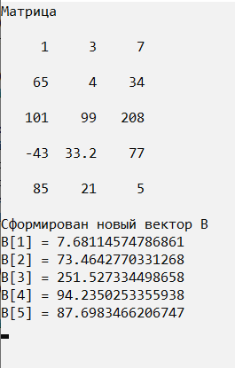
Рисунок 4.1. – Результаты выполнения программы

